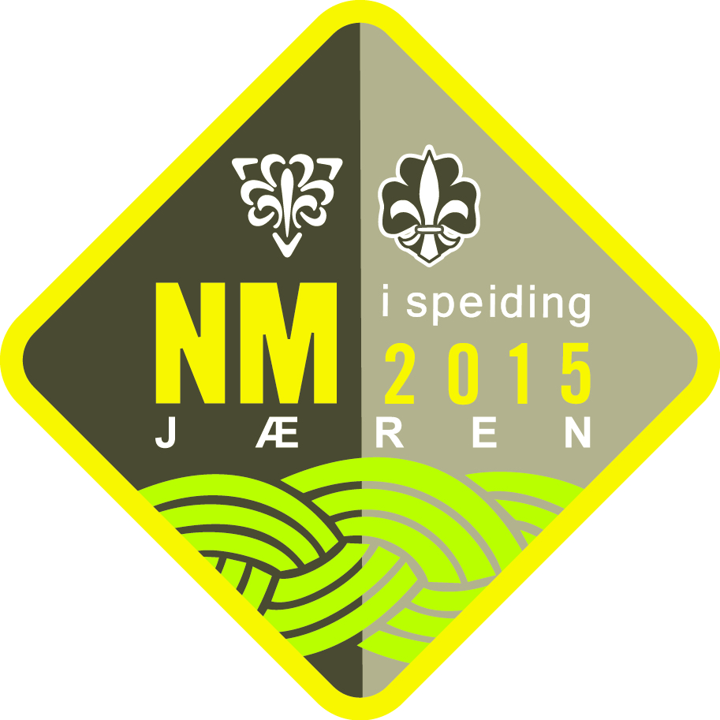
Helsekort

NM i Speiding Jæren 2015
Fylles ut av foresatt og bringes med av leder som følger gruppen.

Speiderens navn: |  | Fødselsnummer (11 siffer):
Hjemmeadresse:

Mobiltelefon:
Navn foresatte 1: |  | Mobiltelefon:
Navn foresatte 2: |  | Mobiltelefon:
Patrulje og gruppe under NM:

Turleder: |  | Mobiltelefon:
Sykdommer (sett ring rundt)

- Astma
- Allergi
- Diabetes
- Hjertesykdom
- Annet………………………………………………………………………………………………………

Medisiner (egne medisiner må medbringes)
Dato/Sted: | Underskrift foresatte:

